Giochi d'autunno 2005

CENTRO PRISTEM-ELEUSI UNIVERSITà “BOCCONI”

CATEGORIA CE Problemi 1-2-3-4-5-6
CATEGORIA C1 Problemi 3-4-5-6-7-8-9-10
CATEGORIA C2 Problemi 7-8-9-10-11-12-13-14
CATEGORIA L1 Problemi 11-12-13-14-15-16-17-18
CATEGORIA L2 Problemi 13-14-15-16-17-18-19-20

1. La griglia magica
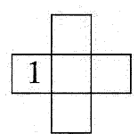
Abbiamo cominciato a scrivere il numero 1 nella griglia del disegno.
Voi adesso dovete sistemare in qualche modo i numeri 2, 3, 4 e 5 nelle altre quattro caselle, in modo che la somma dei tre numeri della linea orizzontale sia uguale alla somma dei tre numeri della linea verticale.

2. Poche o tante pagine?
Il quaderno di Nando ha tutte le pagine numerate. Comincia con la pagina 1 (quella della copertina) e poi prosegue, via via, fino al retro della copertina. Sfogliando le varie pagine e guardando la loro numerazione, Nando legge la cifra “1” esattamente 9 volte.
Quante pagine ha il quaderno di Nando?

3. L’orologio di Carla
Carla ha un orologio che rimane indietro tre minuti ogni ora. Questa mattina, lo ha messo a posto alle 8.
Che ora farà il suo orologio domani mattina alle 8?

4. I triangoli
Quanti triangoli, riuscite a vedere nella figura?
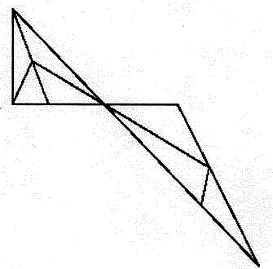

5. Tortine di fragole
Oggi Milena deve preparare delle tortine con le fragole. Può utilizzare al massimo 6 stampi piccoli, 5 stampi medi e 2 grandi.
In ogni modello piccolo, mette 4 fragole; in ogni modello medio, mette 7 fragole; in ognuno di quelli grandi, 13. Milena, però, vuole utilizzare tutte le 58 fragole che ha raccolto.
Quanti stampi, e di che tipo, deve utilizzare?

6. La casa di Jacob
Jacob abita in una via molto lunga, al numero 144. Tutte le case della via sono numerate, in ordine, dal numero 1 (senza saltare nessun numero e senza utilizzare numeri bis). Le case situate sul lato sinistro hanno i numeri dispari; quelle sul lato destro, i numeri pari. Di fronte alla casa n.1, c’è la casa n.2; di fronte al n.3, c’è il n.4 e così via.
Rientrando da scuola e partendo dal numero 1, Jacob guarda a sinistra e conta tutti i “3” che vede.
Quanti ne conta?

7. Il resto
Devo pagare 1,82 € ma non ho la cifra esatta. Pazienza! Darò qualcosa in più e avrò un resto. In questa operazione di “dare e avere”, solo 3 “pezzi” cambiano di mano.
Quanto ho avuto di resto?
(N.B.: le monete in uso sono di 0,01€; 0,02 €; 0,05 €; 0,10 €; 0,20 €; 0,50 €; 1 €; 2 €;).

8. Si parte dal 2!
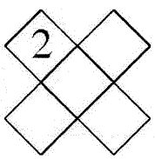
Abbiamo scritto il numero 2 in una casella della figura.
Voi, adesso, dovete sistemare i numeri 3, 4, 5 e 6 nelle altre quattro caselle in modo che il prodotto dei tre numeri di una linea obliqua sia uguale al prodotto dei tre numeri dell’altra linea obliqua.

9. La sottrazione dell’anno prossimo
La sottrazione 3779 – 1589 = 2006 è sbagliata.
Cambiate allora la posizione di tre cifre, in modo da rendere esatto il risultato (che deve dunque rimanere 2006).

10 . Le regioni del quadrato
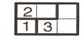
Nell’esempio a fianco, un rettangolo 2 x 3 è stato diviso in tre regioni connesse (formate cioè da un solo pezzo) costituite rispettivamente da 1 quadratino, 2 quadratini e 3 quadratini, come indicano i numeri delle diverse regioni.
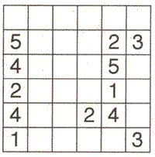
Fate lo stesso con il successivo quadrato 6 x 6 dividendolo in diverse regioni, costituite da tanti quadratini come indicato dal numero della regione, sapendo che :
- in ogni regione, i singoli quadratini che la compongono devono avere, a due a due, un lato in comune;
- nessuna regione può contenere un quadrato 2 x 2;
- le cinque regioni, contenenti 4 o 5 quadratini, devono avere una forma diversa e non possono essere in ogni modo sovrapponibili (anche con rotazioni o ribaltamenti).

11. Come passa il tempo!
A quanti minuti corrispondono 0,65 di ora?

12. Il grigio è lento!
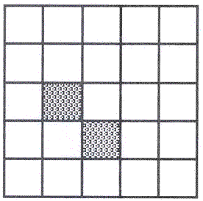
Quanti quadrati, non contenenti i quadratini grigi, si possono contare nella
figura ?

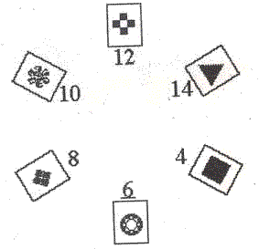
13. La media delle carte
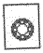
In figura, ciascuna carta ha un valore dato da un numero intero. La cifra, a fianco di ogni simbolo, esprime invece la media aritmetica dei valori delle due carte immediatamente vicine.
Qual è il valore della carta ?

14. Un’equazione simbolica
Trovate il valore di ♥ e di ♣, sapendo che ♥ e ♣ rappresentano numeri interi positivi con ♥<♣:
$\frac{6}{♥}+\frac{6}{♣}\text{=2}×\left(\frac{6}{♥}×\frac{6}{♣}\right)$

15. L’inverso dell’anno prossimo
La somma di due numeri interi positivi è 11.552. La somma dei loro inversi è, invece, uguale a 1/2006. Quali sono i due numeri ?

16. La terrazza
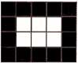
Desiderio vuole pavimentare con delle piastrelle quadrate la terrazza rettangolare (non quadrata) del suo giardino. Le piastrelle perimetrali sono colorate (nere in figura), quelle situate all’interno del rettangolo sono bianche. Desiderio ha anche calcolato che utilizzerà esattamente lo stesso numero di piastrelle colorate e di piastrelle bianche.
Quali sono le dimensioni della terrazza, espresse in numero di piastrelle? (In figura, ad esempio, le dimensioni sono 5 x 4).

17. I pari
Consideriamo i numeri di cinque cifre, pari e tutte diverse tra loro, e sistemiamoli in ordine crescente.
Qual è il 50.esimo numero, sapendo che la prima cifra è sempre diversa da 0 ?

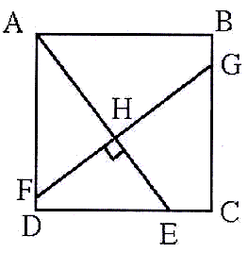
18. I quadrati si tagliano !
Dividiamo un quadrato ABCD (di lato uguale a 18 cm) con due segmenti perpendicolari. Sappiamo che è EC = 4,5 cm e FH = 9,3 cm. Determinate la lunghezza dei segmenti AH e HG.

19. Da un anno all’altro
Completate l’uguaglianza con due numeri di tre cifre :

2005 + 2006 = . . . ² – . . . ²

20. Di triangolo in triangolo
Consideriamo, su un foglio di carta, cento segmenti lunghi 1 cm.
Quanti triangoli equilateri di 1 cm riusciamo a tracciare al massimo ?

